- 选择题。
- 对于每个关系模式，可以有（多个候选码）
主键主码一回事儿
2. 数据库中存储的是（ ）
A、数据及数据之间的联系
B、信息
C、数据模型
D、数据
3、在数据库设计中，独立于计算机的硬件和DBMS软件的设计阶段是（ ）
A、概念设计
B、逻辑设计
C、物理设计
D、系统实施
4、关系数据模型是目前最重要的一种数据模型，它的三个要素分别是（ ）。
A、数据增加、数据修改、数据查询
B、数据结构、关系操作、完整性约束
C、外模式、模式、内模式
D、实体完整性、参照完整性、用户自定义的完整性
5、下述哪些不是DBA数据库管理员的职责
A、数据库管理系统设计
B、定义数据库模式
C、数据库安全
D、完整性 约束说明
答案改成A
8、在一个关系中如果有这样一个属性存在，它的值能唯一的标识关系中的每一个元组，称这个属性为（ ）？ 一个属性确定一行
A、关键字 码
B、数据项
C、主属性 是主码当中的属性
D、主属性值
9、自然连接是构成新关系的有效方法。一般情况下，当对关系R和S使用自然连接时，要求R和S含有一个或多个共有的（ ）。
A、元组
B、行
C、记录
D、属性
12、设关系R（A，B，C）和S（B，C，D），下列各关系代数表达式不成立的是（ ）。
A．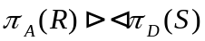 B．R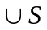 来自同一个域？
C．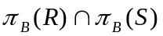 D．RS
13、设W=RS，且W，R，S的元组个数分别为p,m,n，那么三者之间满足（ ）。
A．p<(m+n) B．p<=(m+n)
C．p<(m*n) D．p<=(m*n)
14、设关系R和S的属性个数分别为2和3，那么RS（1<2）等价于（ ）。
A．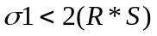 B．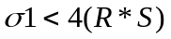 变成12345了 就是4了 不再是从前的2 了
C．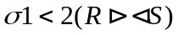 D．
15、设关系R和S的属性个数为r和s，那么RS（ij）与下式（ ）等价。
A．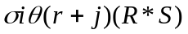 B．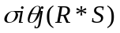
C．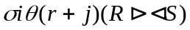 D．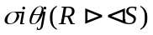
16、有关系：R（A，B，C）（主码为A）和S（D，A）（主码为D，外码为A）参照于R的A属性。关系R和S的元组如图所示：
关系R
A | B | C
1 | 2 | 3
2 | 1 | 3
关系S
D | A
1 | 2
2 | NULL
3 | 3
4 | 1
指出关系S中违反完整性规则的元组是（ ） 参照完整性。 只能是12空 不能是3
A．（1，2） B．（2，null）
C．(3，3) D．(4，1)

17.设关系R和S分别有m和n个元组，则R×S的元组个数是？
A．m B．n
C．m+n D．m×n
19关系数据模型是目前最重要的一种数据模型，它的三个要素分别是（ ）。
A. 数据结构、关系操作、完整性约束
B. 外模式、模式、内模式
C. 实体完整性、参照完整性、用户自定义完整性
D. 数据增加、数据修改、数据查询
20在关系数据库中，表与表之间的联系是通过（ ）实现的？
A. 参照完整性 B. 实体完整性 主属性非空 主码唯一 C. 用户自定义的完整性 D. 值域
6．设关系R有r个元组，关系S有s个元组，则关系R和S连接后的关系有（ ）个元组
A．r＋s B．≤r＋s C．r×s D．≤r×s 极端每一个都有连接

